2000 сыллааҕы выпусктарга сурук

Күндү оҕолорум, орто оскуоланы бүтэрбиккит 15 сылыгар аналлаах көрсүһүүгүтүнэн истиҥник эҕэрдэлиибин!
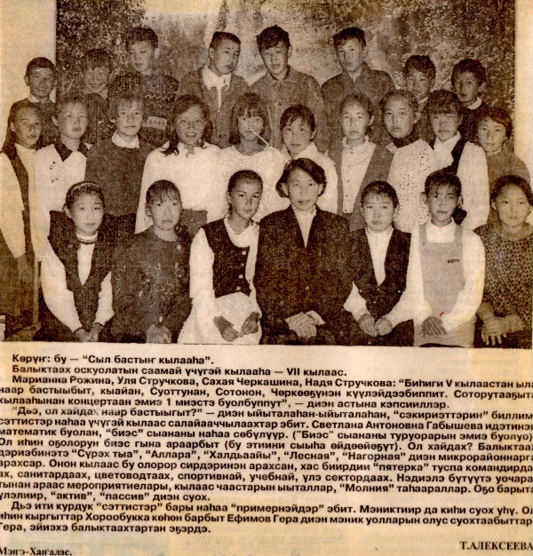
Бары олоххут суолун таба үктэнэн үлэ-хамнас үөһүгэр сылдьаргытын көрөбүн, сорохторгутун истэбин, онтон наһаа астынабын, үөрэбин. Онно кыра да буоллар оруоллаахпын диэн киэн тутта саныыбын.
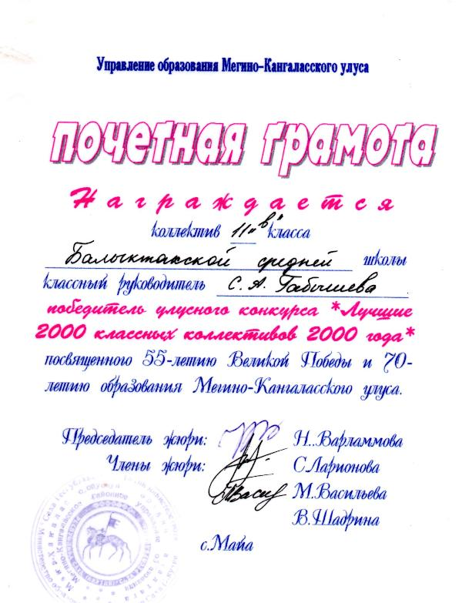
Миэхэ 5-с кылааска быыкаайык оторуспут- моторуспут кыргыттар уонна уолаттар кэлбиккит. Иллээх–эйэлээх баҕайы этигит, быыкаайык эрээри идея бөҕө буолааччыгыт. Туох эрэ методикаҕа олоҕуран, бу оҕолору ииппит киһи диэн психология, педагогика литературатын бөҕө хаһыспытым. Ленинград педагога Игорь Иванов «Воспитывать коллективистов» диэн методикатыгар тохтоон, онон үлэлээбитим. Өйдүүгүт дуо, олорор сиргитинэн бөлөхтөргө арахсаммыт бары салайарга үөрэнэр этибит. Дежурнай командаларга арахсан, ким командир, ким учебнай сектор, ким трудовой сектор, ким спортивнай сектор, ким редколлегия буолар этигит. Эргийэн кэлэргитигэр, дуоһунастаргытын атастаһан үлэлиир этигит. Бүтэһигэр биир ктд (колл творческое дело) ыытааччыгыт, бюллетень таһаарар этигит, хайҕыыбыт, кириитикэлиибит бөҕө буолааччы. Сүрэх тыалар командалара наһаа интэриэһинэйдик барытын тэрийээччилэр. Сыл аайы хас биирдиигит бэйэтигэр формула оҥостор этэ, ол аата былаан, быйыл маны кыайыахтаахпын, ону оҥоруохтаахпын диэн. Ону көрдөххө барыта үчүгэйгэ тардыһар эбиккит, даже Черкашин Дима «Быйыл 2-лэрбин аҕыйатыахтаахпын”,-диэбит. Кылаас чааһа бөҕөтүн ыытар этим, 11 кылааска поэтесса Марфа Куличкинаҕа аналлаах кылааспыт чааһыгар хоһоон бөҕөтө аахпыккыт дии, учууталлар Коля, Саша наһаа үчүгэйдик хоһоон аахтылар диэн сөҕүү бөҕөтө, биһиги саҥаларын истибэккэ оскуоланы бүтэртэрэн эрэбит диэн күлсүбүттэрин өйдүүбүн. Кылаастар икки ардыларынааҕы куоталаһыыларга наар инники сылдьааччыгыт. Кыргыттар бары кэриэтэ Александра Николаевнаҕа художественнай кылааска үөрэнэн наһаа сайдыбыккыт, бириэмэни аттаран туһанарга үөрэммиккит. Уля, Яна Англиянан, Американан тэлэһийэн кэлбиттэрэ, художественнай оскуолаҕа элбэх ситиһиилэнэн. Кылааспыт уголога, хаһыата наар наһаа красочнай буолааччы, художник кыргыттардаах буолан. «Кэскил» хаһыаты кытта ыкса доҕордоһор этибит, кини ыытар араас конкурстарыгар мэлдьи кыттар этибит. Максим Аммосовка аналлаах конкурска республикаҕа бастаан турабыт, бүтүн оскуолаҕа мероприятие бөҕө тэрийэн ыыппыппыт: уруһуй конкурса, тематическай биэчэр, научно-практическай конференция...Уолаттарбыт пассив соҕус этилэр (кыргыттар элбэх буоллаххыт дии, ол иһин бэйэҕит барытын оҥорон ыпсаран кэбиһэр этигит), 10-11 кылаастарга Аян кэлэн сэргэхсиппитэ дии. Банкетпыт остуолун салайан ыыппыта, олох толлубакка, Сашалыын наһаа үчүгэйдик ыллыыр этилэр.
Уруоктарга бэйэ бэйэҕитигэр көмөлөсүһэргитин ирдээччибин. Эһиги саҕана переводной экзаменнар бааллар этэ, 5-6 кылаастарга, онон буһан-хатан биэрбиккит, ол оннугар чиҥ билиилээх бүтэрдэххит дии.
Эһиэхэ кылаас салайааччытынан үлэлээбит сылларбар учуутал быһыытынан үүммүт-сайдыбыт эбиппин, дакылаат бөҕөтүн суруйбутум, араас конференцияларга кыттыбытым, араас таһымнаах профессиональнай конкурстарга миэстэлэспитим. Онон , оҕолорбор, эһиэхэ эмиэ махтанабын. Эһиги иннинэ биир кылаастаах этим, олорум билигин бэйэлэрэ ыал эбээлэрэ-эһээлэрэ, 43-44 саастаах дьоннор. Кинилэри салайарбар, тугу да билбэт, ахсым ат курдук мээнэ түһүөлээн үлэлээбит эбиппин. Эһиги кэннигититтэн өссө 2 выпуһу таһаардым, 5-тэн 11 –кэ дылы. Билигин кылааһым суох, предметым наһаа ыарахан буолан, аккаастанабын, сыл аайы ОГЭ, ЕГЭ сырабын–сылбабын ылар. Ол эрээри үлэбин наһаа сөбүлүүбүн. Оҕолор диэн наһаа ыраас, чэпчэки дьон. Доруобуйам кыайарынан, муҥатар 60 сааспар дылы үлэлиир баҕалаахпын.
Мин эһигини, хас биирдиигитин лидер гына иитэ сатаабытым, ол иһин хайа хайаҕыт иннигитин бэрсибэт майгылааххыт, ол эмиэ арыый сыыһа эбит. Түмсүүлээх буолун, бэйэ-бэйэҕитигэр көмөлөсүһүҥ, үөрэхтээх, үлэһит дьон буоларгытыгар олук уурбут оскуолаҕытын умнумаҥ. Саамай кылаабынайа доруобай буолуҥ, чөл туруктаах буолуҥ, холостуойдар ыал күүс буолуҥ (Варялаах Сахаяна аҥардара чугас да сылдьыбыттар эбит).
Ыҥырбыккытыгар өссө төгүл махтал. Уруккуну- хойуккуну ахтыһан наһаа үчүгэйдик сынньаныҥ (ватсабынан портфолияҕытыттан ону маны аҕыйаҕы ыыттым, эһиги архивкыт наһаа элбэх, түспэдийдэххитинэ 20-25 сылгытыгар, оскуола5ытыгар көрсүһүөххүт, онно барытын көрөөрүҥ, оскуола эһиги бүтэриэххититтэн иккитэ көтүлүннэ, ол тухары сорохторо бөххө да барыталаатылар буолуо)

Бары үчүгэйи кытта Светлана Антоновна
Балыктаах, 17.07.201

